业务操作指引（北京试点版)
40063纳税服务投诉处理

一、业务概述
投诉人（含缴费人、扣缴义务人和其他当事人）（同下）认为税务机关及其工作人员在履行纳税服务职责过程中未提供规范、文明的纳税服务或者有其他侵犯其合法权益的情形，向税务机关进行投诉。

二、办理流程
1.纳税人登录电子税务局，发起投诉（实名或者匿名）；
2.纳税人不登录电子税务局，发起投诉（匿名）。

三、关联场景
无。

四、功能路径
1.【公众服务】-【服务诉求】-【纳税服务投诉】。
2. 通过首页搜索栏输入关键字查找出的“纳税服务投诉”进入办税功能。

五、操作步骤

（一）登录办理
1.点击【公众服务】-【服务诉求】-【纳税服务投诉】功能菜单。
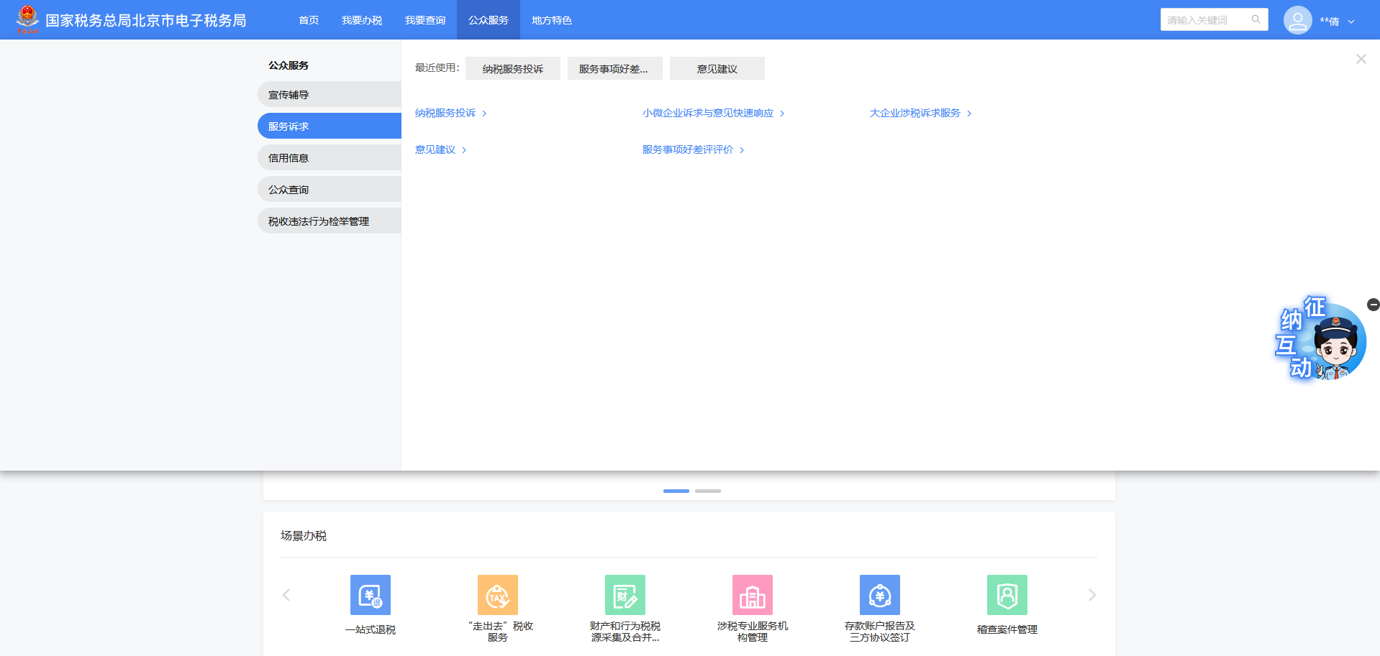
2.进入投诉提醒页面，勾选我已了解纳税服务投诉的注意事项，承诺不捏造事实、伪造证据，诬告他人，点击发起投诉。
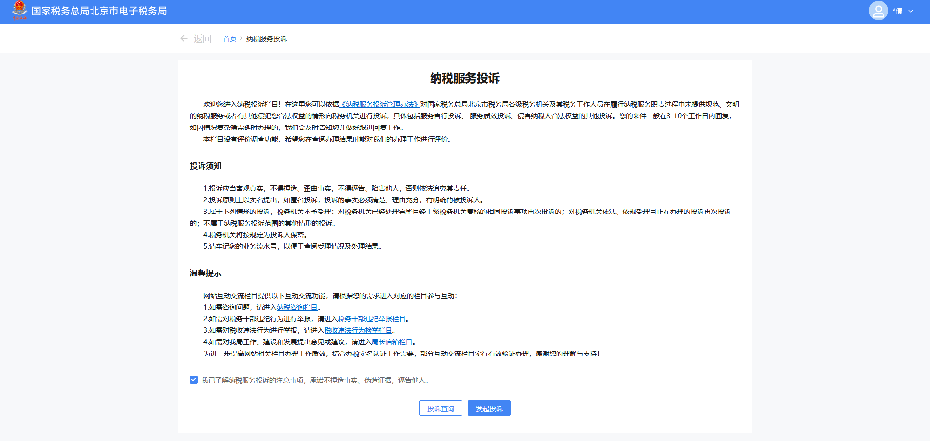
3.选择实名或者匿名投诉，填写完投诉人（单位）信息以及投诉对象与诉求，点击提交投诉，完成。
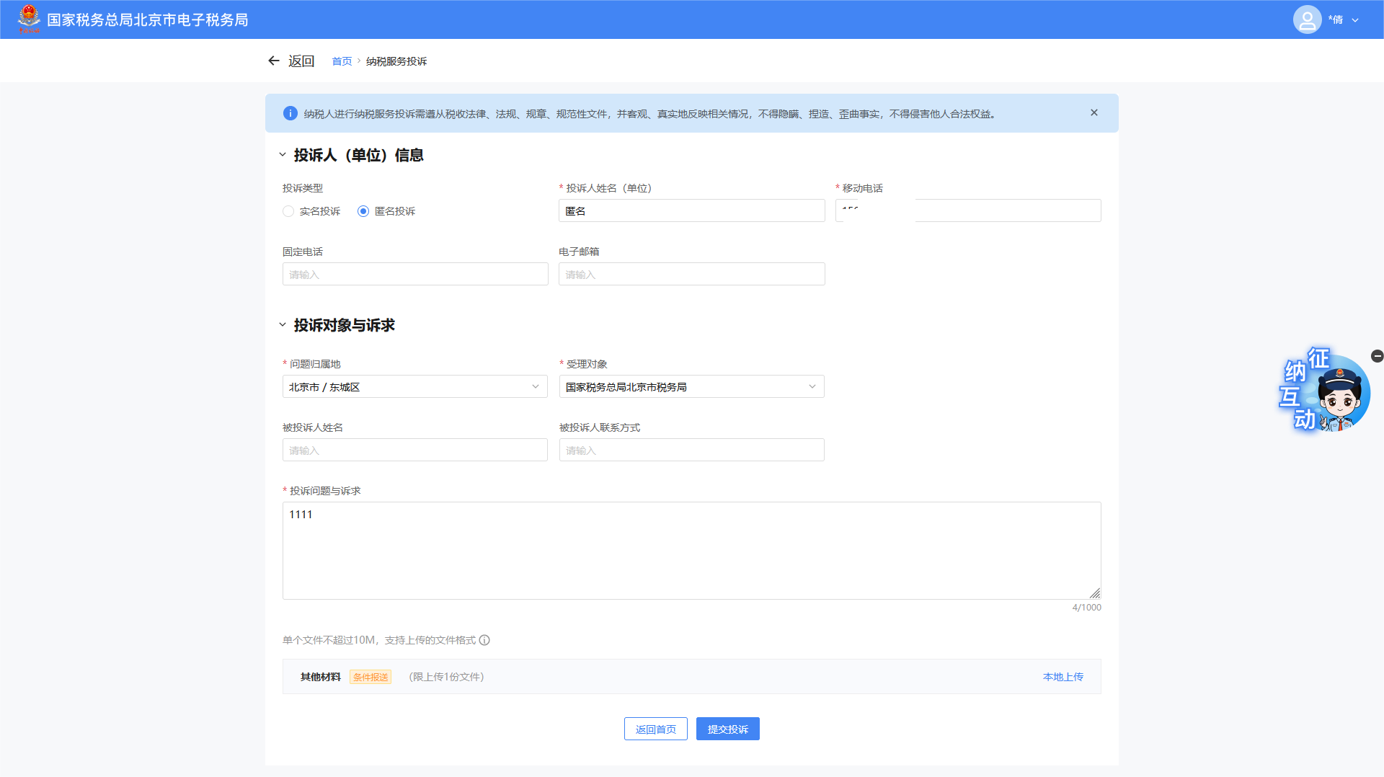
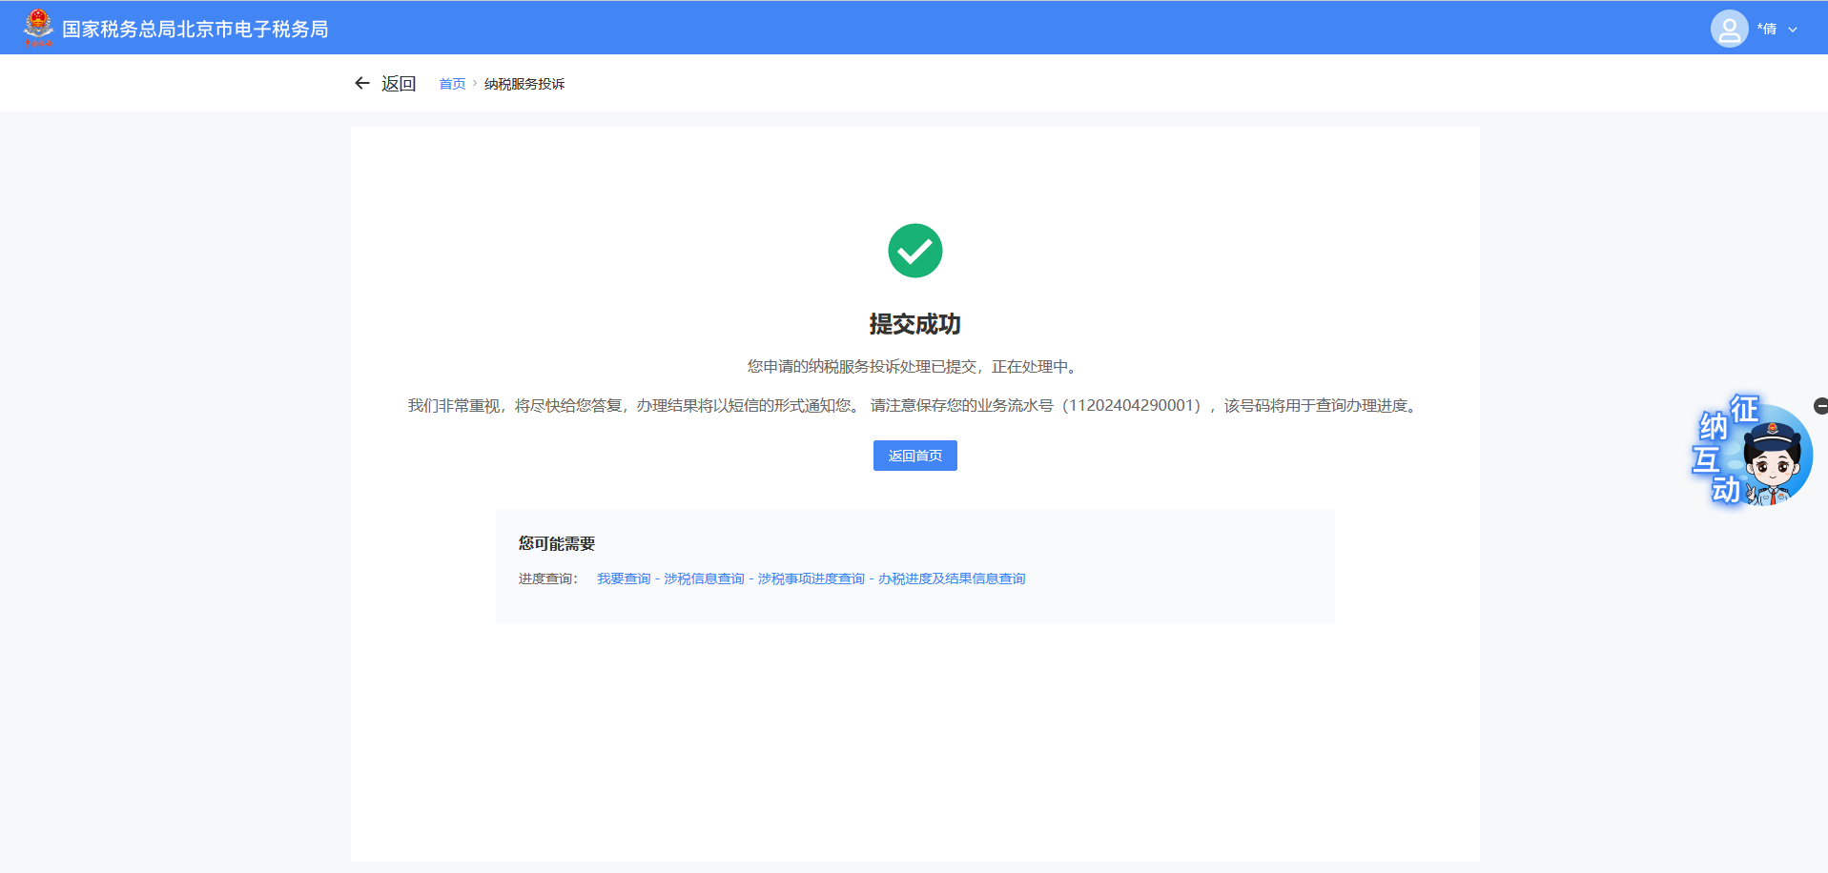
4.点击我要查询-办理进度查询，可以查询事项进度。
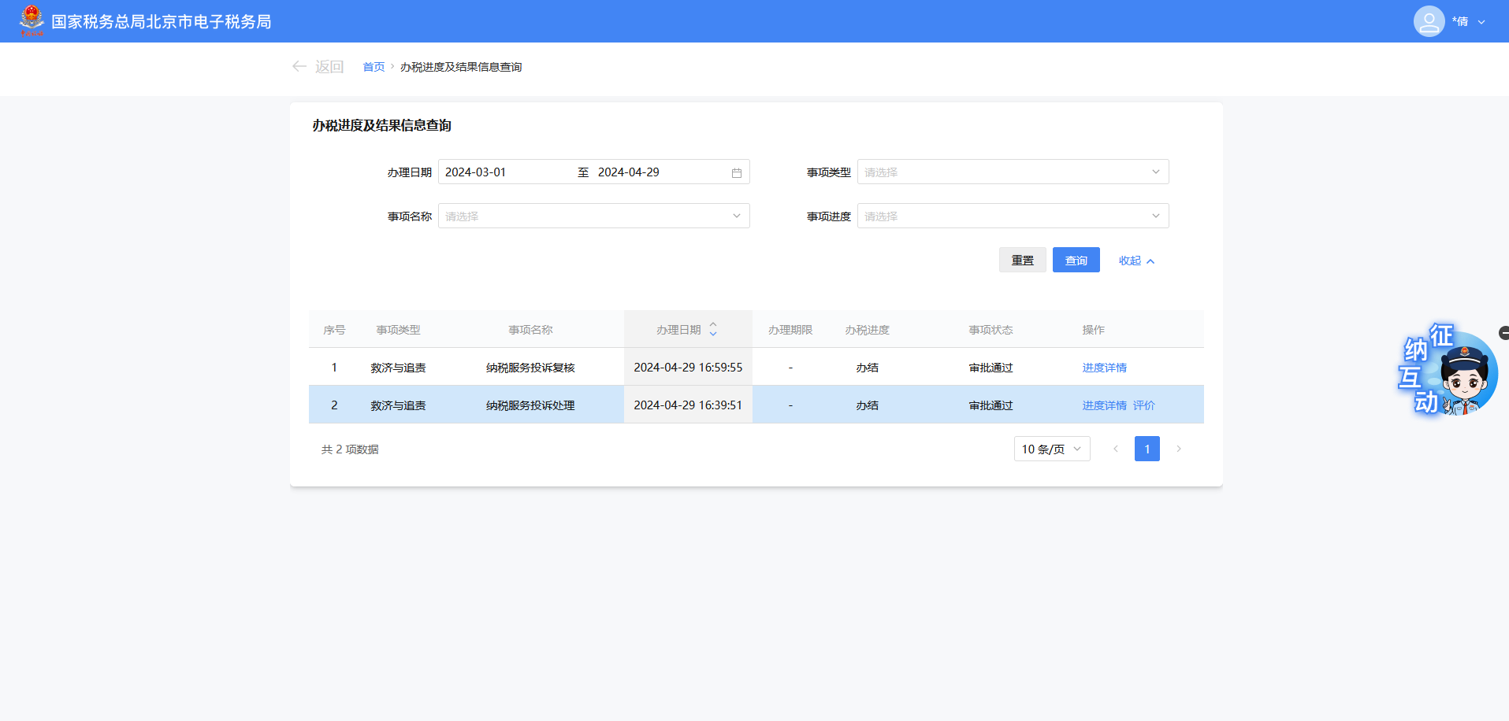

（二）免登陆办理
1.电子税务局首页点击【公众服务】--【纳税服务投诉】功能菜单。
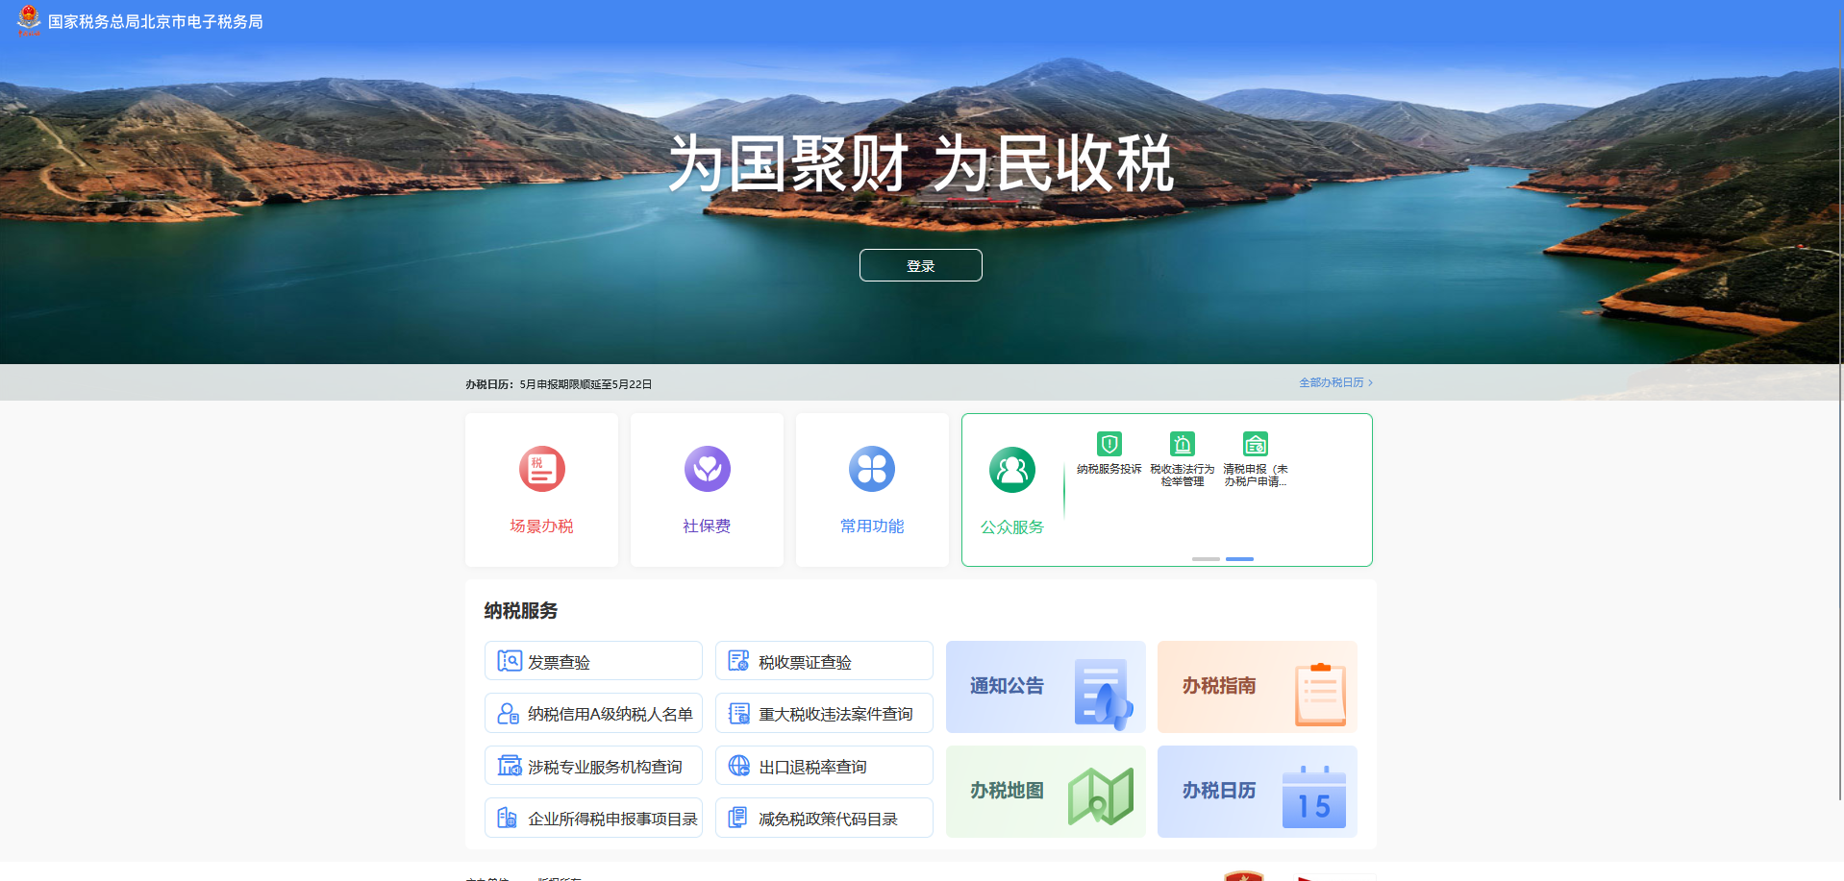
2.进入投诉提醒页面，勾选我已了解纳税服务投诉的注意事项，承诺不捏造事实、伪造证据，诬告他人，点击发起投诉。
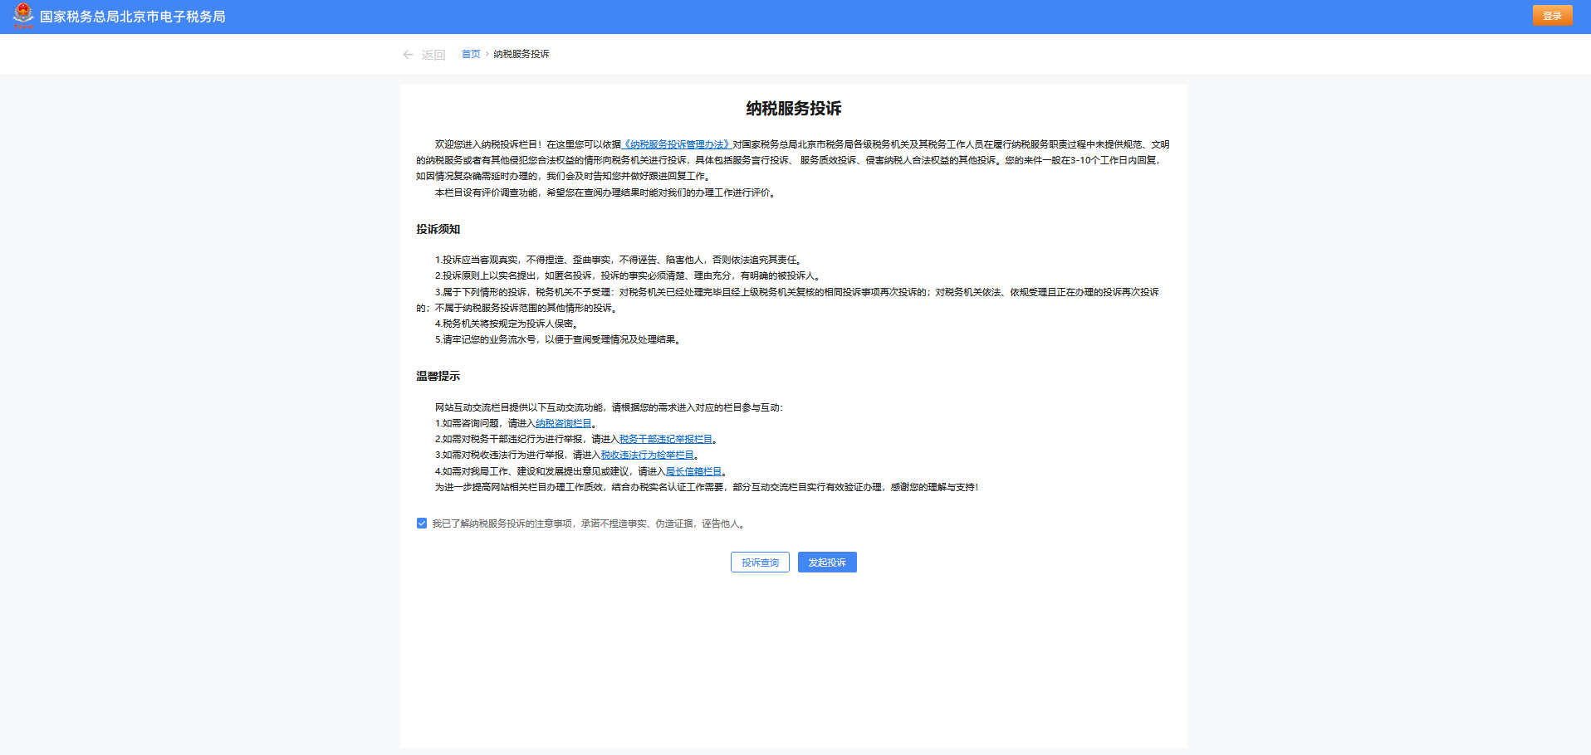
3.默认匿名投诉（不可修改），填写完投诉人（单位）信息以及投诉对象与诉求和验证码，点击提交投诉，弹出匿名投诉确认页面，点击确定，提交投诉。
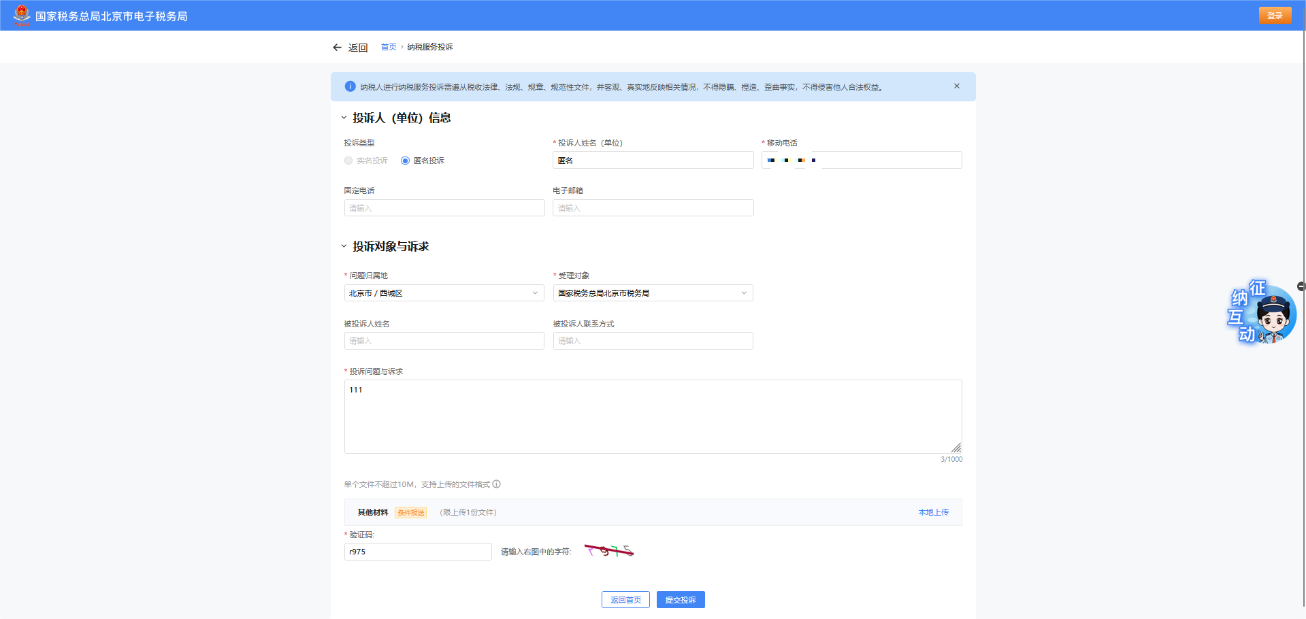
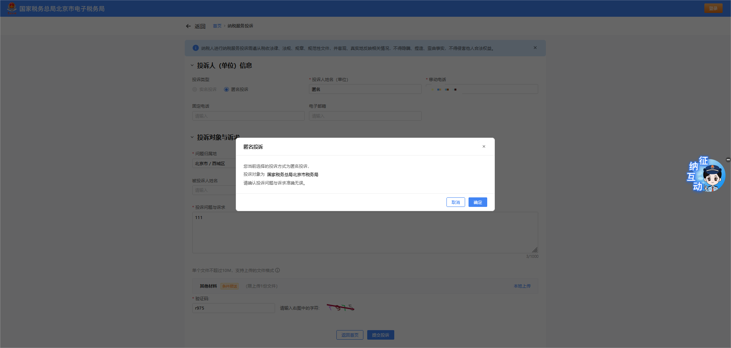
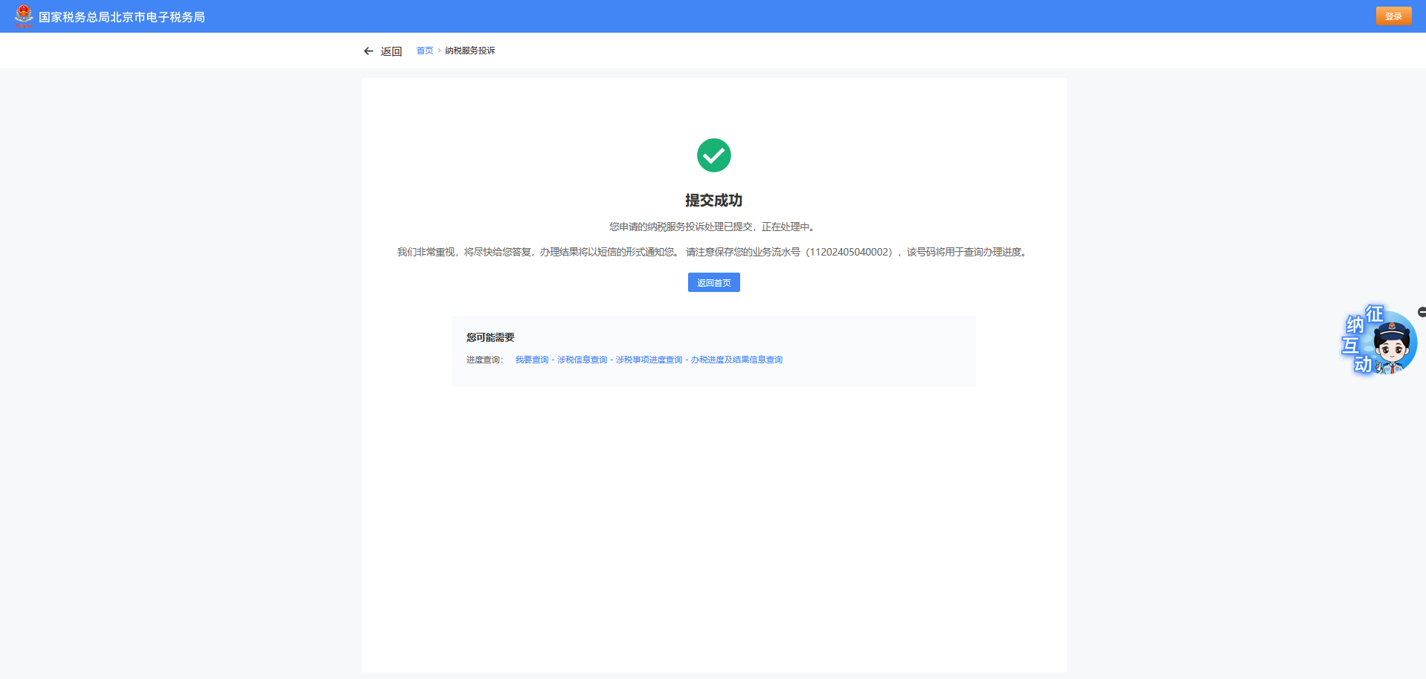
4.点击我要查询-办税进度查询或者点击投诉提醒页面的投诉查询按钮，输入业务流水号和移动电话，可以查看当前投诉进度。

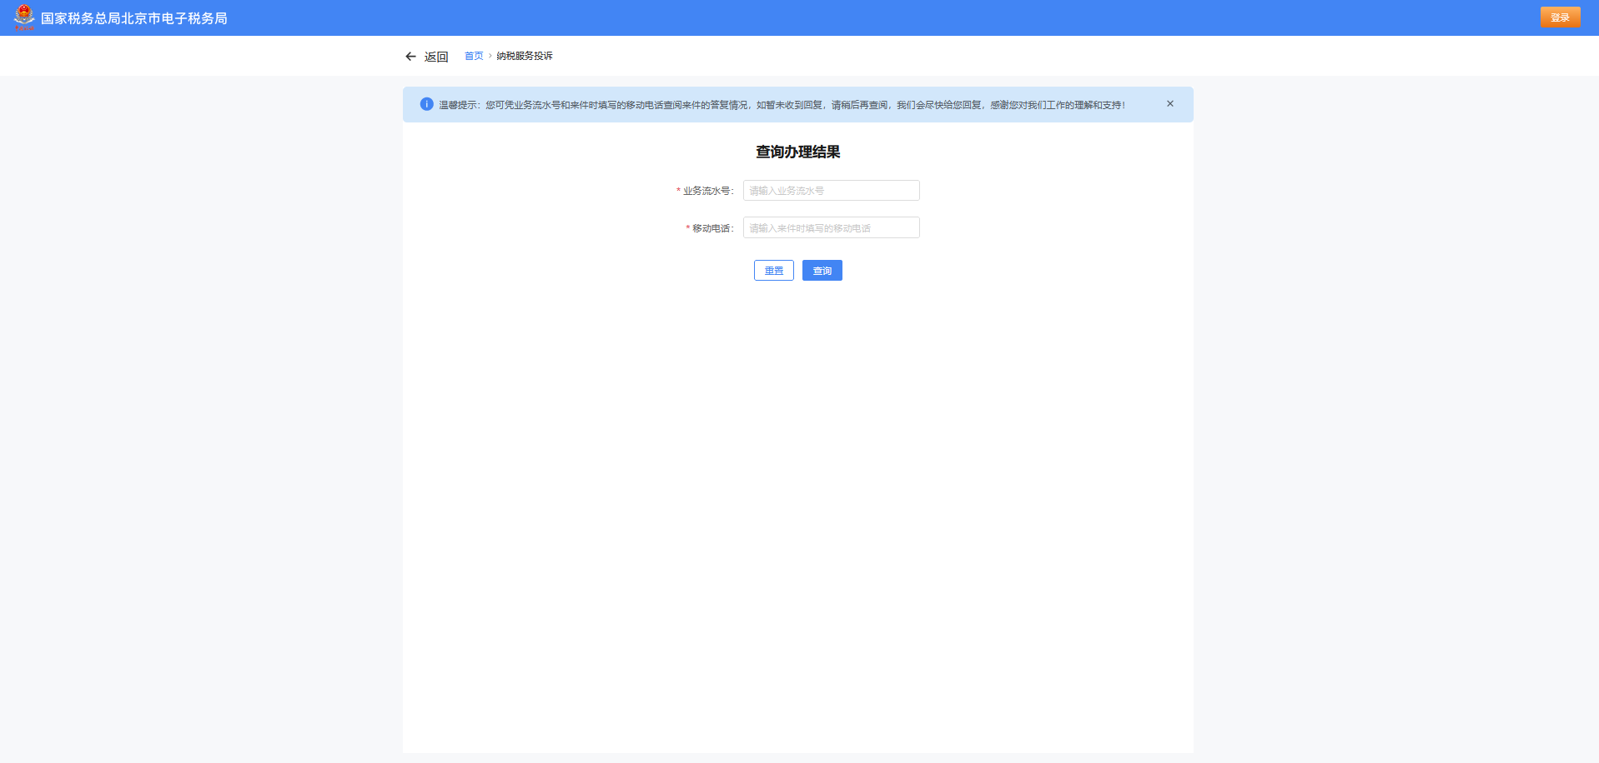

（三）申请复核
1.点击【我要查询】-【涉税信息查询】-【办税进度及结果信息查询】，找到已经办结的投诉申请记录。

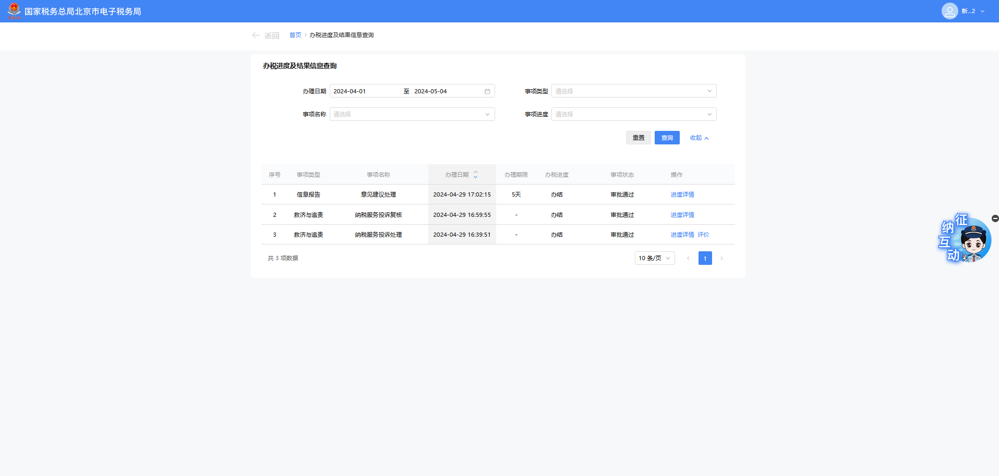
2.点击操作列的进度详情按钮，进入，再点击第一行操作列的查看申请按钮，可以查看该笔投诉的详细信息以及处理结果信息。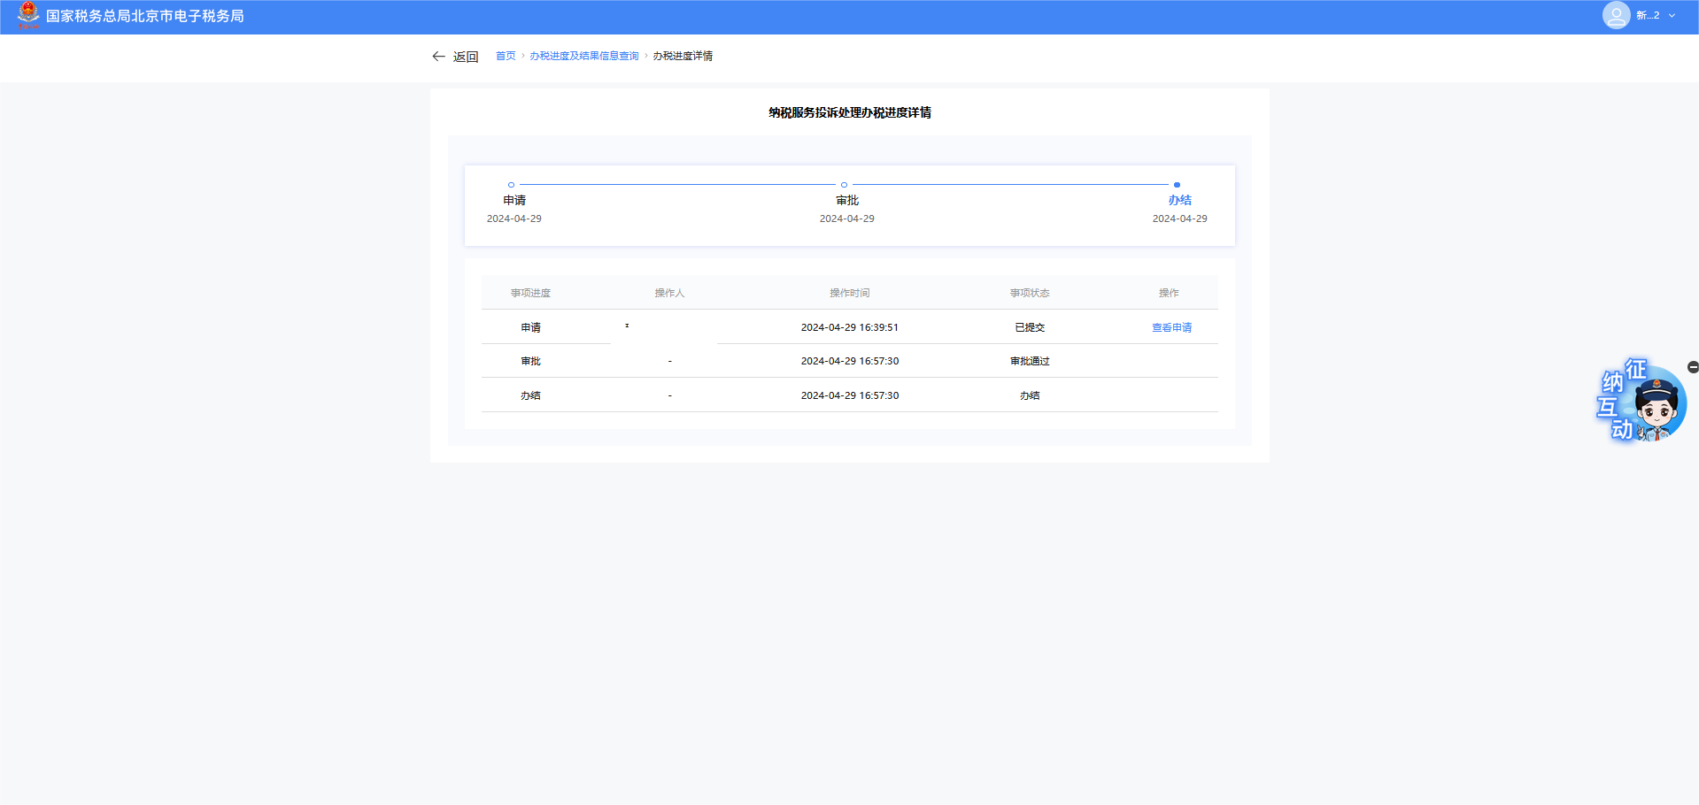

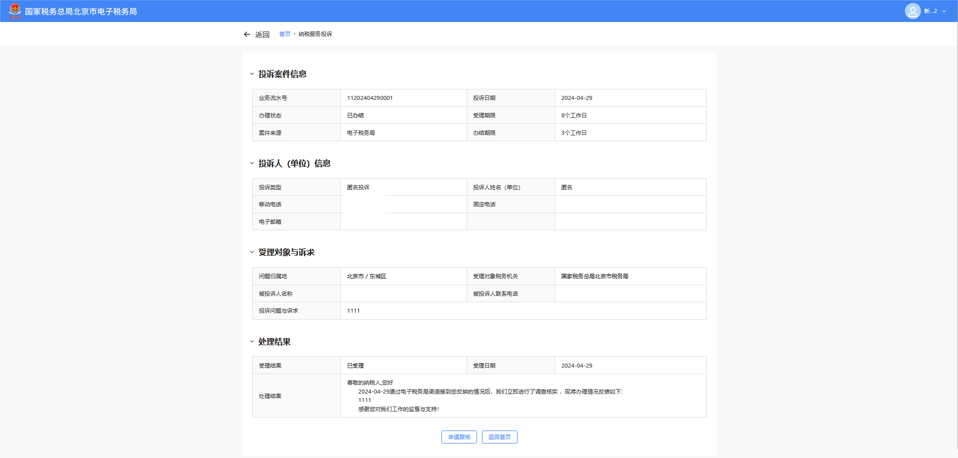
3.点击下方的申请复核按钮，进入复核申请页面，录入复核申请日期以及复核说明，点击提交复核申请按钮，即可发起复核流程。

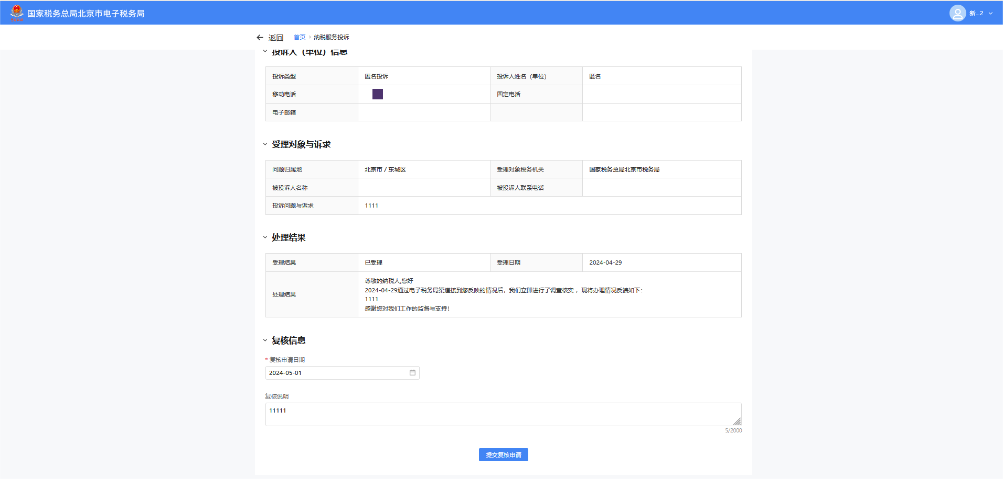

六、报送资料
序号 | 资料名称 | 必报 | 条件报送 | 归档 | 查验 | 容缺报送 | 留存备查
1 | 投诉相关信息 | √ |  | √

七、注意事项
无。

八、常见问题
1.支持登录投诉以及免登陆投诉。
2.支持自然人投诉。

